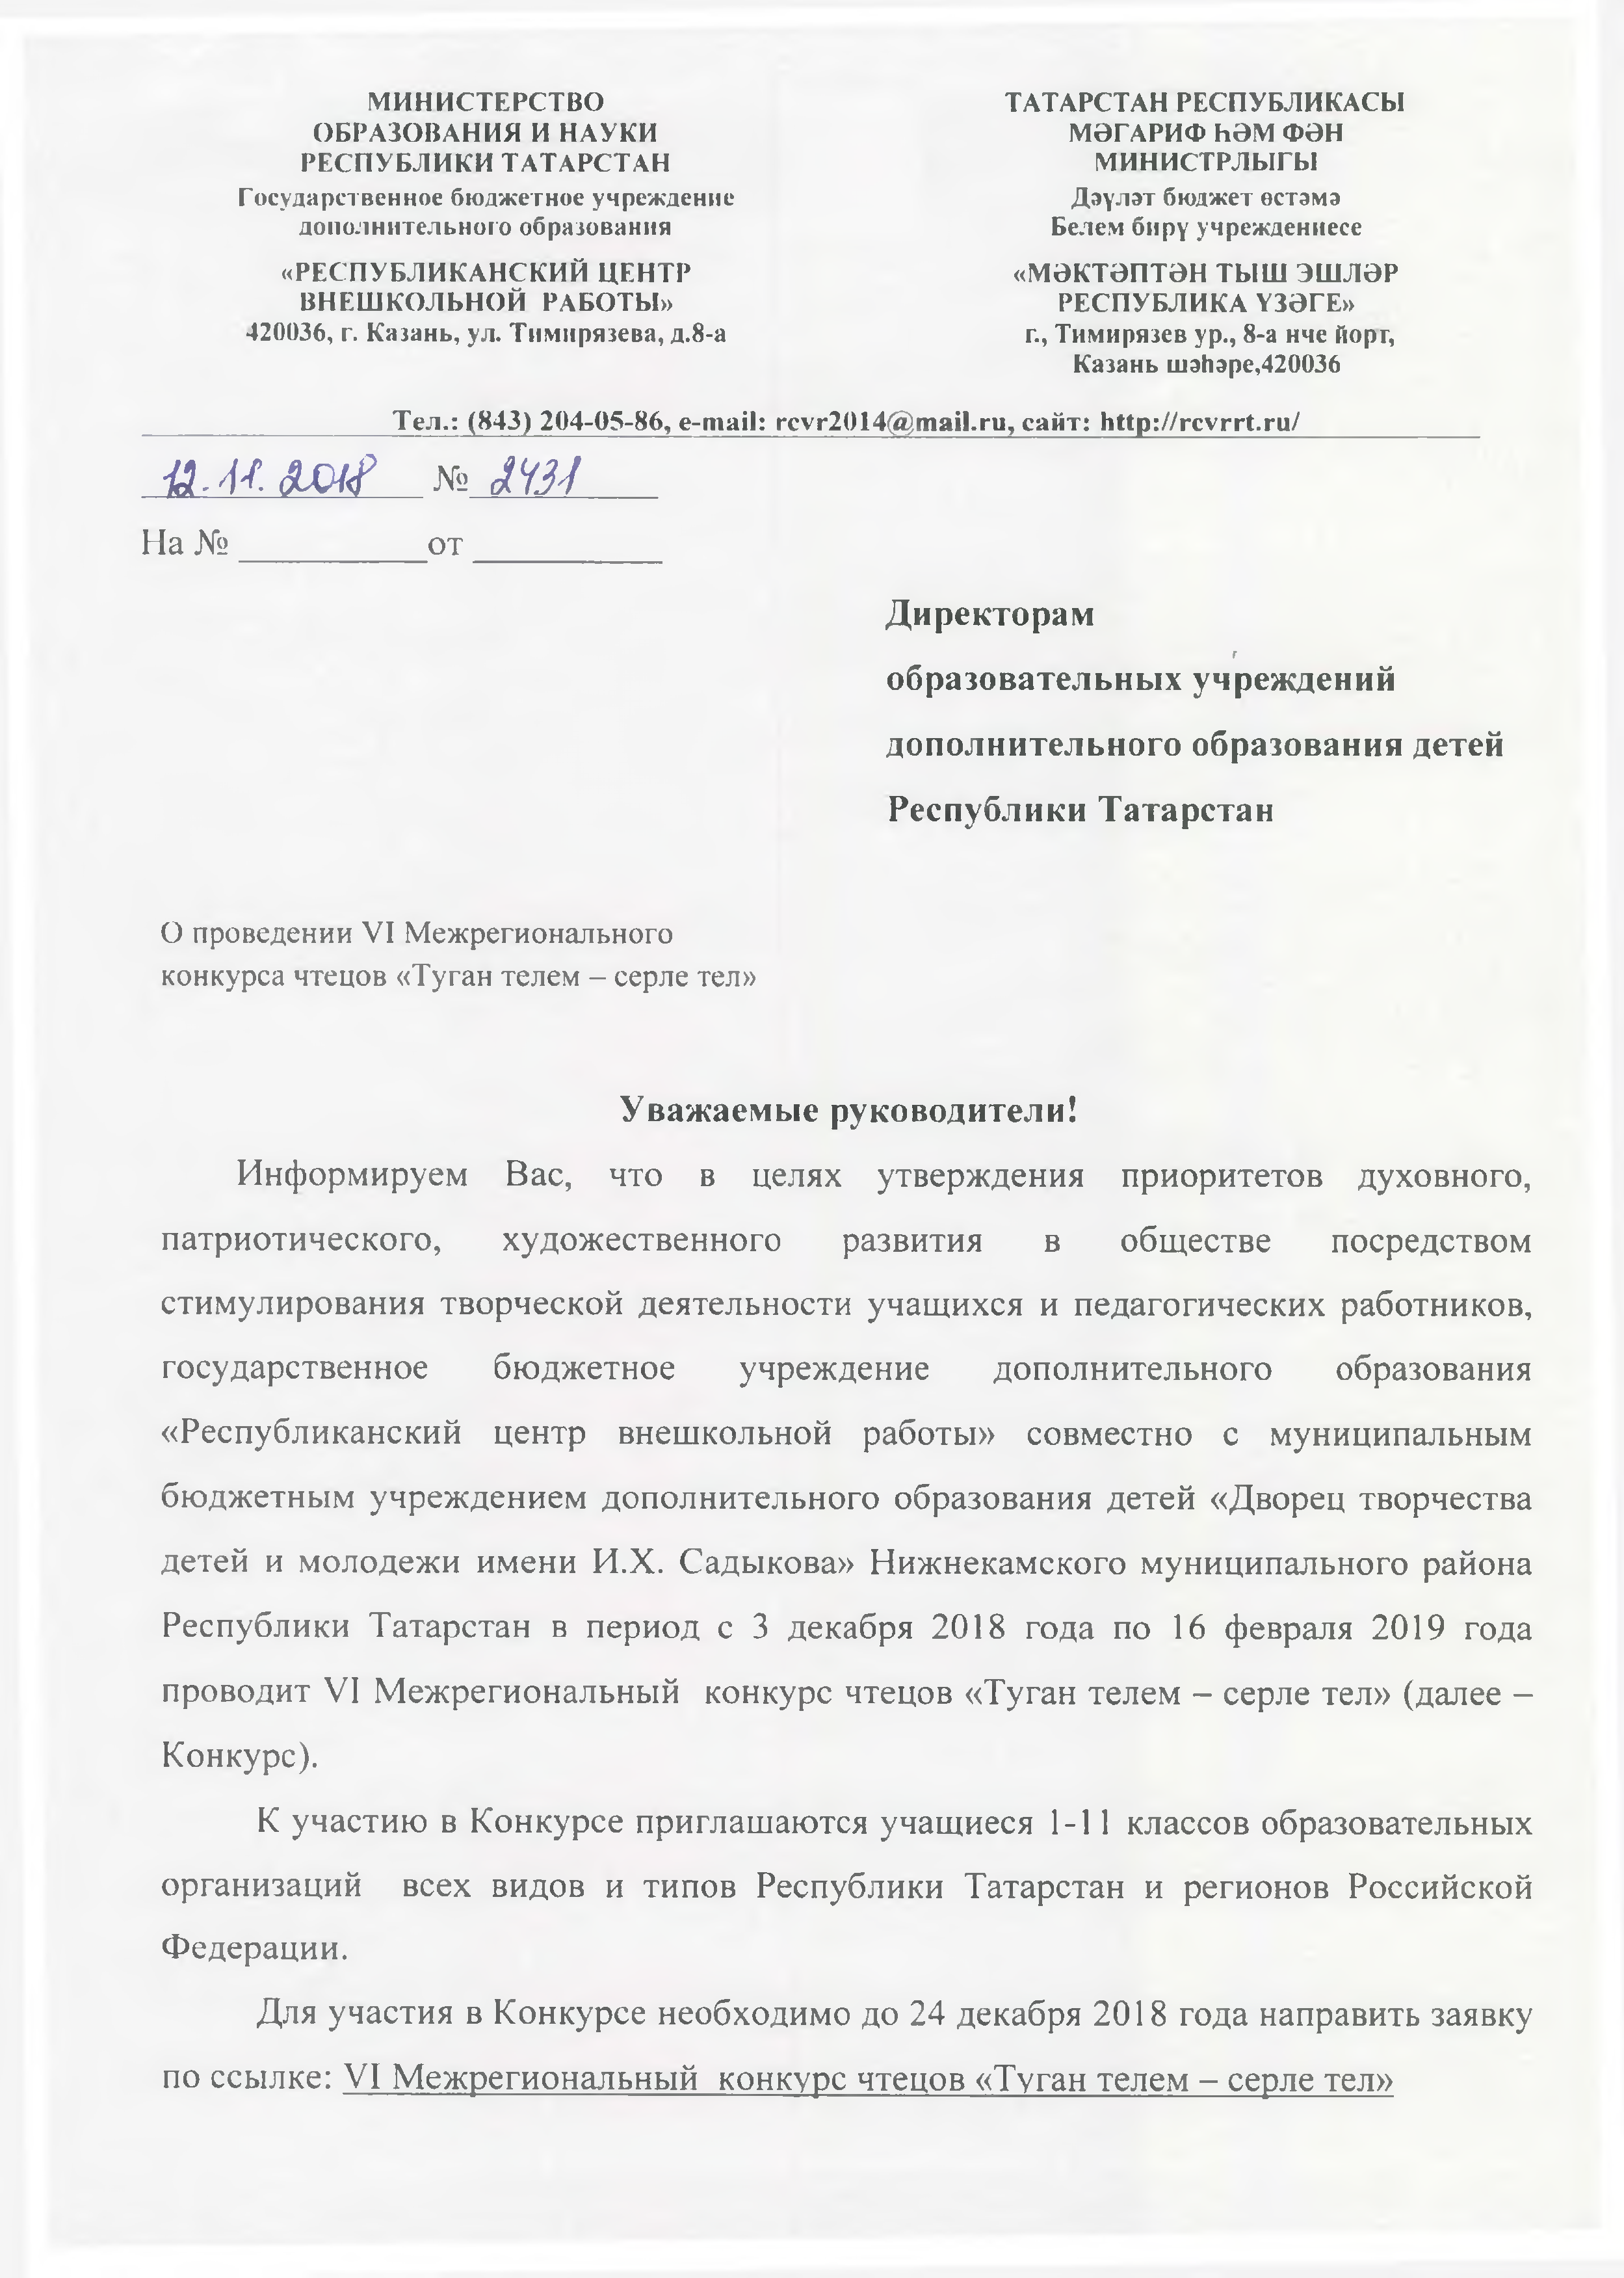
МИНИСТЕРСТВО ТАТАРСТАН РЕСПУБЛИКАСЫ ОБРАЗОВАНИЯ И НАУКИ МЭГАРИФ ЬЭМ ФЭН
РЕСПУБЛИКИ ТАТАРСТАН МИНИСТРЛЫГЫ
Государственное бюджетное учреждение Дэулэт бюджет остэмэ дополнительного образования Белем биру учреждениесе
«РЕСПУБЛИКАНСКИЙ ЦЕНТР «мектэптэн тыш э ш лэ р
ВНЕШКОЛЬНОЙ РАБОТЫ» РЕСПУБЛИКА УЗЭГЕ»
420036, г. Казань, ул. Тимирязева, д.8-а г., Тимирязев ур., 8-а нче йорг, Казань шэйэре,420036
Тел.: (843) 204-05-86, e-mail: rcvr2014@mail.ru, сайт: http://rcvrrt.ru/
й Ж А ш 1 № Ш !
На № от
Директорам
г
образовательных учреждений
дополнительного образования детей Республики Татарстан

О проведении VI Межрегионального конкурса чтецов «Туган телем - серле тел»

Уважаемые руководители!
Информируем Вас, что в целях утверждения приоритетов духовного, патриотического, художественного развития в обществе посредством стимулирования творческой деятельности учащихся и педагогических работников, государственное бюджетное учреждение дополнительного образования
«Республиканский центр внешкольной работы» совместно с муниципальным бюджетным учреждением дополнительного образования детей «Дворец творчества детей и молодежи имени И.Х. Садыкова» Нижнекамского муниципального района Республики Татарстан в период с 3 декабря 2018 года по 16 февраля 2019 года проводит VI Межрегиональный конкурс чтецов «Туган телем - серле тел» (далее - Конкурс).
К участию в Конкурсе приглашаются учащиеся 1-11 классов образовательных организаций всех видов и типов Республики Татарстан и регионов Российской Федерации.
Для участия в Конкурсе необходимо до 24 декабря 2018 года направить заявку
по ссылке: VI Межрегиональный конкурс чтецов «Туган телем - серле тел»

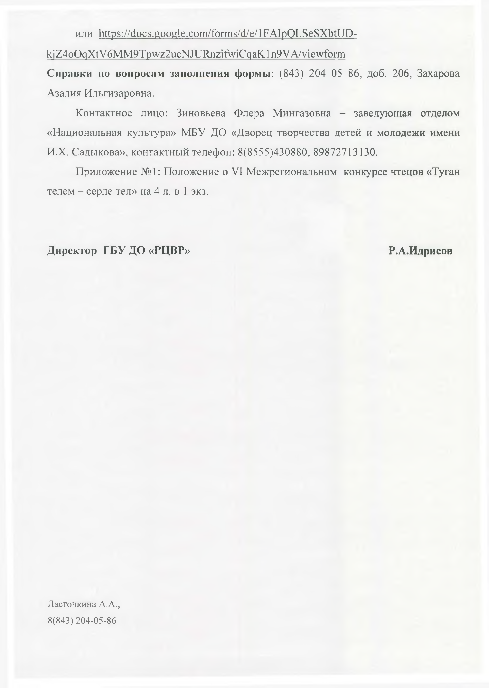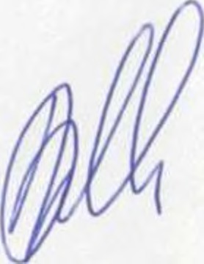
или https://docs.google.eom/fbmis/d/e/l FAIpQLSeSXbtUD- kiZ4oOqXtV6MM9Tpwz2ucNJURnzifwiCqaKln9VA/viewform
Справки по вопросам заполнения формы: (843) 204 05 86, доб. 206, Захарова
Азалия Ильгизаровна.
Контактное лицо: Зиновьева Флера Мингазовна - заведующая отделом
«Национальная культура» МБУ ДО «Дворец творчества детей и молодежи имени
И.Х. Садыкова», контактный телефон: 8(8555)430880, 89872713130.
Приложение №1: Положение о VI Межрегиональном конкурсе чтецов «Туган
телем - серле тел» на 4 л. в 1 экз.

Директор ГБУ ДО «РЦВР» Р.А.Идрисов

Ласточкина А.А., 8( 843) 204- 05-86

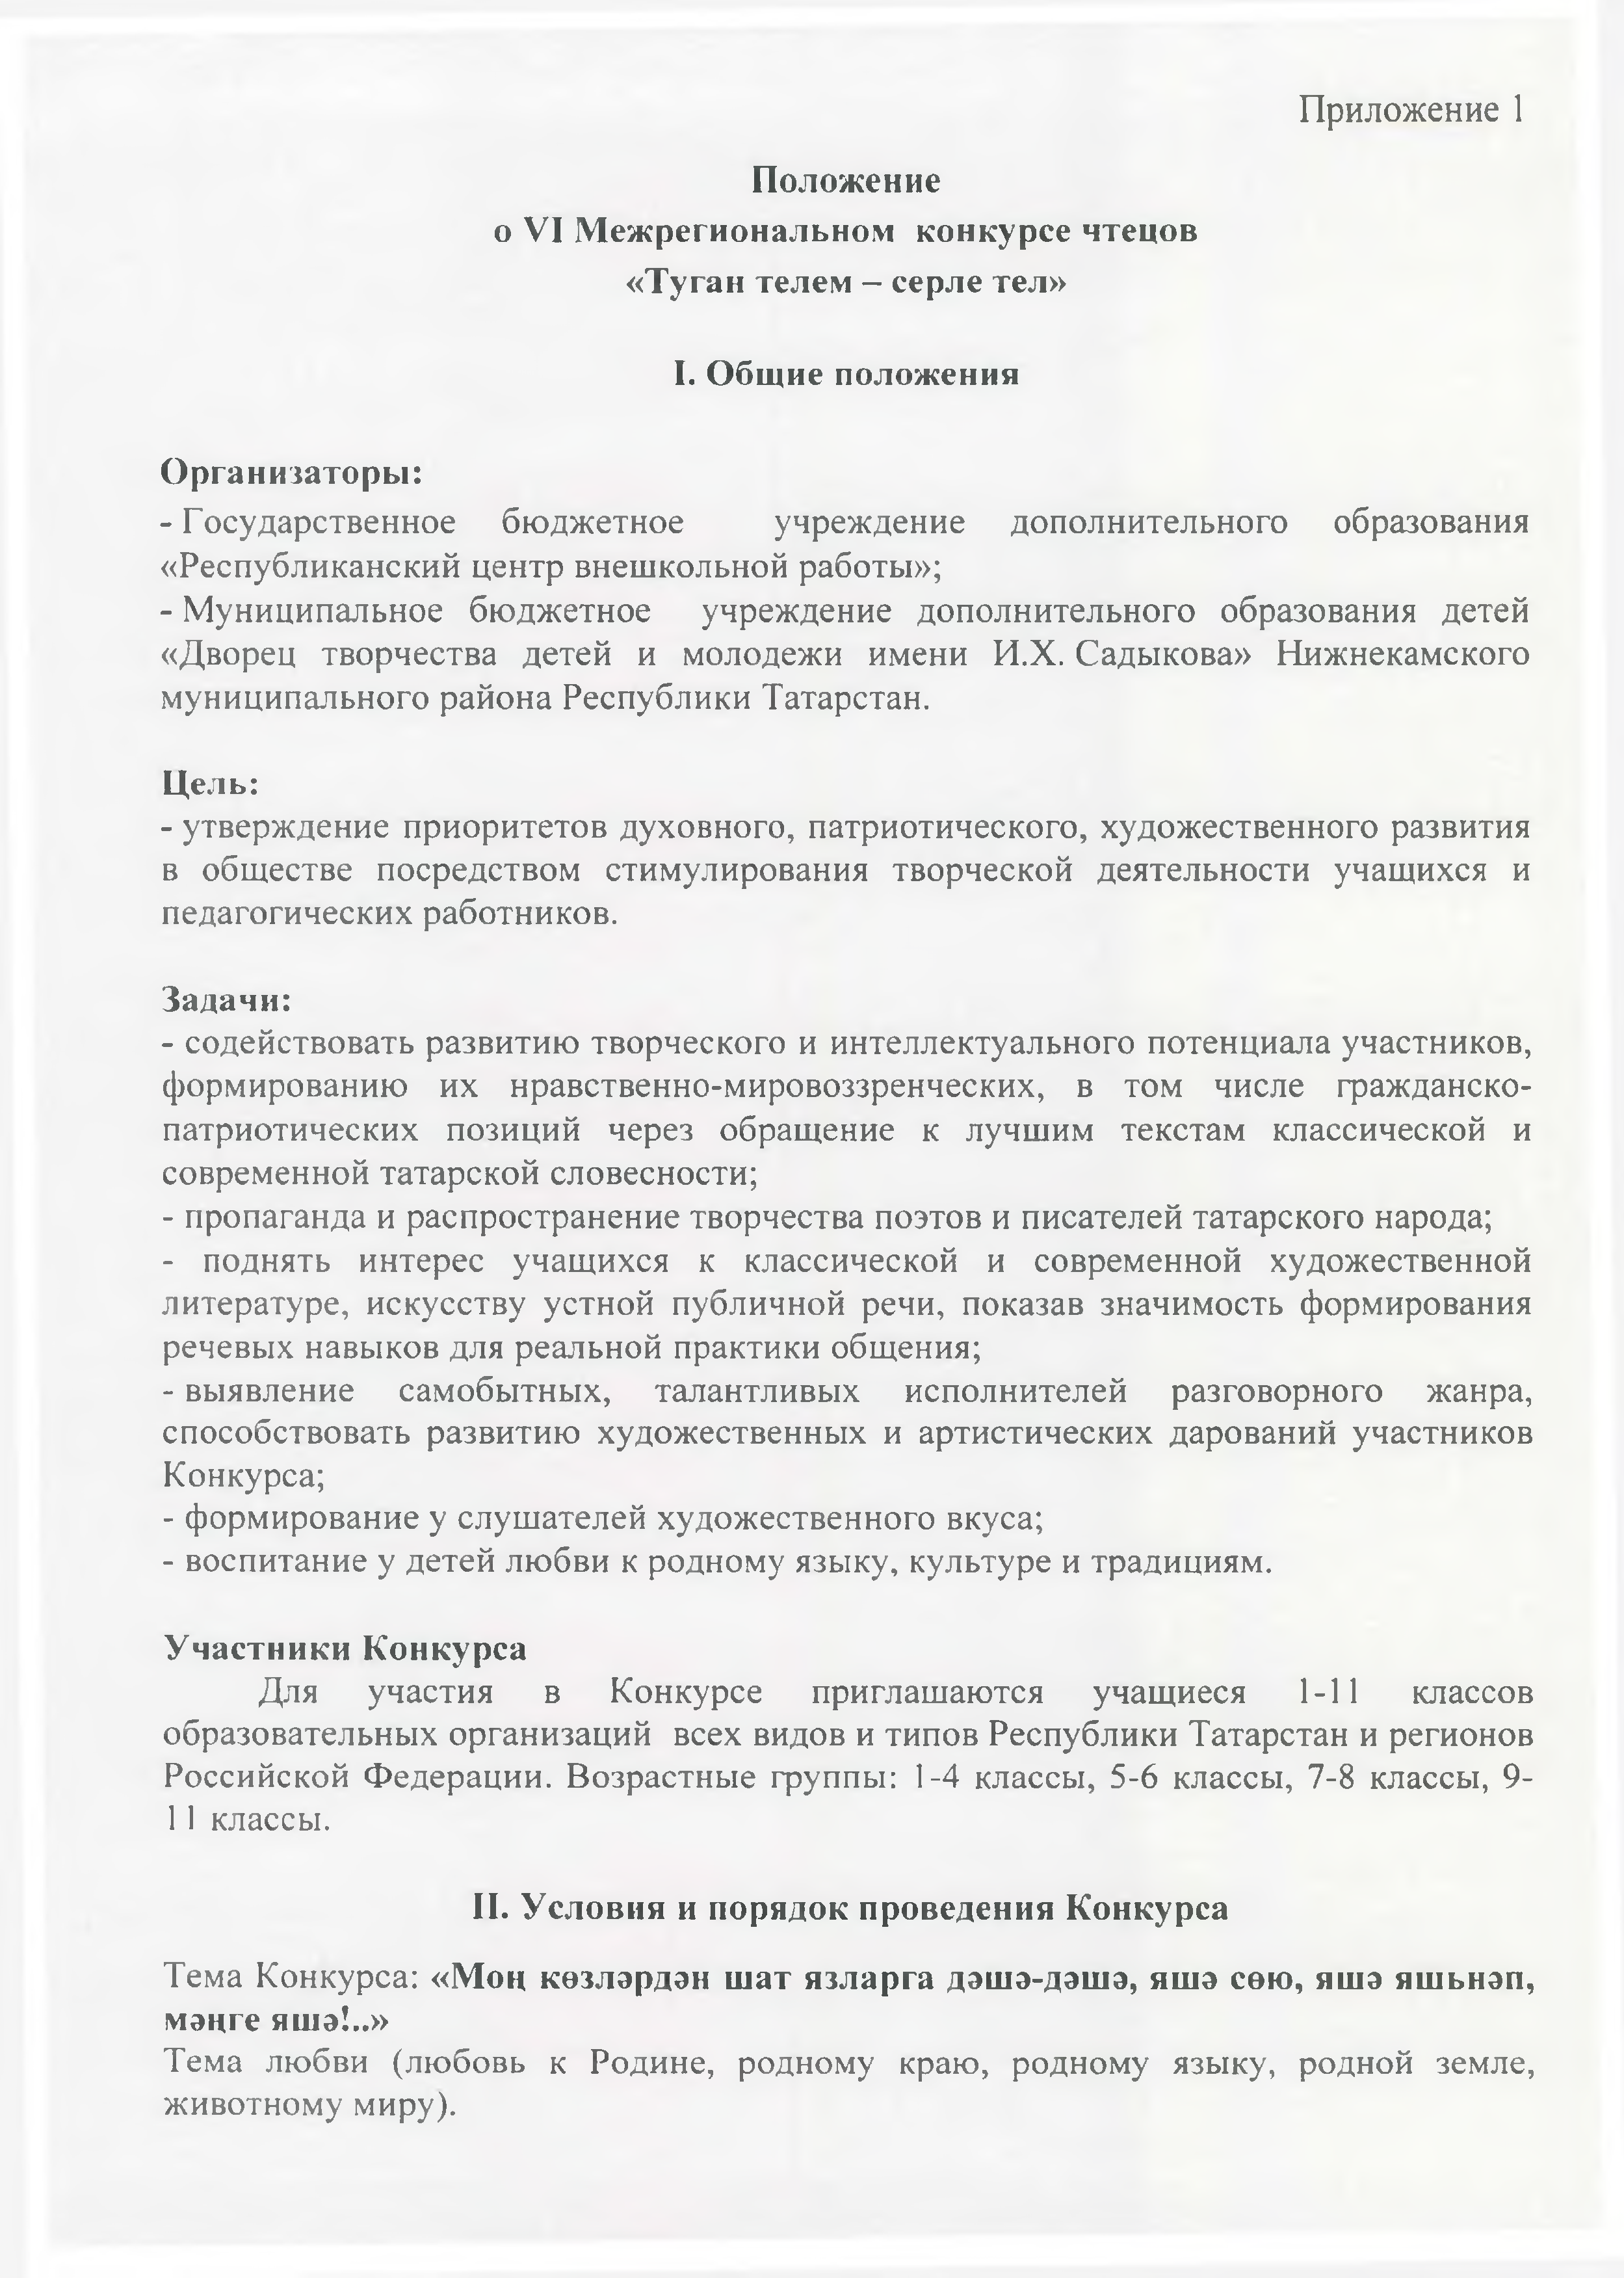
Приложение 1
Положение
о VI Межрегиональном конкурсе чтецов
«Туган телем - серле тел»

I. Общие положения

Организаторы:
- Государственное бюджетное учреждение дополнительного образования
«Республиканский центр внешкольной работы»;
- Муниципальное бюджетное учреждение дополнительного образования детей
«Дворец творчества детей и молодежи имени И.Х. Садыкова» Нижнекамского муниципального района Республики Татарстан.

Цель:
- утверждение приоритетов духовного, патриотического, художественного развития в обществе посредством стимулирования творческой деятельности учащихся и педагогических работников.

Задачи:
- содействовать развитию творческого и интеллектуального потенциала участников, формированию их нравственно-мировоззренческих, в том числе гражданско- патриотических позиций через обращение к лучшим текстам классической и современной татарской словесности;
- пропаганда и распространение творчества поэтов и писателей татарского народа;
- поднять интерес учащихся к классической и современной художественной литературе, искусству устной публичной речи, показав значимость формирования речевых навыков для реальной практики общения;
- выявление самобытных, талантливых исполнителей разговорного жанра, способствовать развитию художественных и артистических дарований участников Конкурса;
- формирование у слушателей художественного вкуса;
- воспитание у детей любви к родному языку, культуре и традициям.

Участники Конкурса
Для участия в Конкурсе приглашаются учащиеся 1-11 классов образовательных организаций всех видов и типов Республики Татарстан и регионов Российской Федерации. Возрастные группы: 1-4 классы, 5-6 классы, 7-8 классы, 9-
11 классы.

II. Условия и порядок проведения Конкурса
Тема Конкурса: «Мои козлзрдэн шат язларга дэшз-дзшэ, яшз сою, яшз яшьнэп, мзнге яшз!..»
Тема любви (любовь к Родине, родному краю, родному языку, родной земле, животному миру).

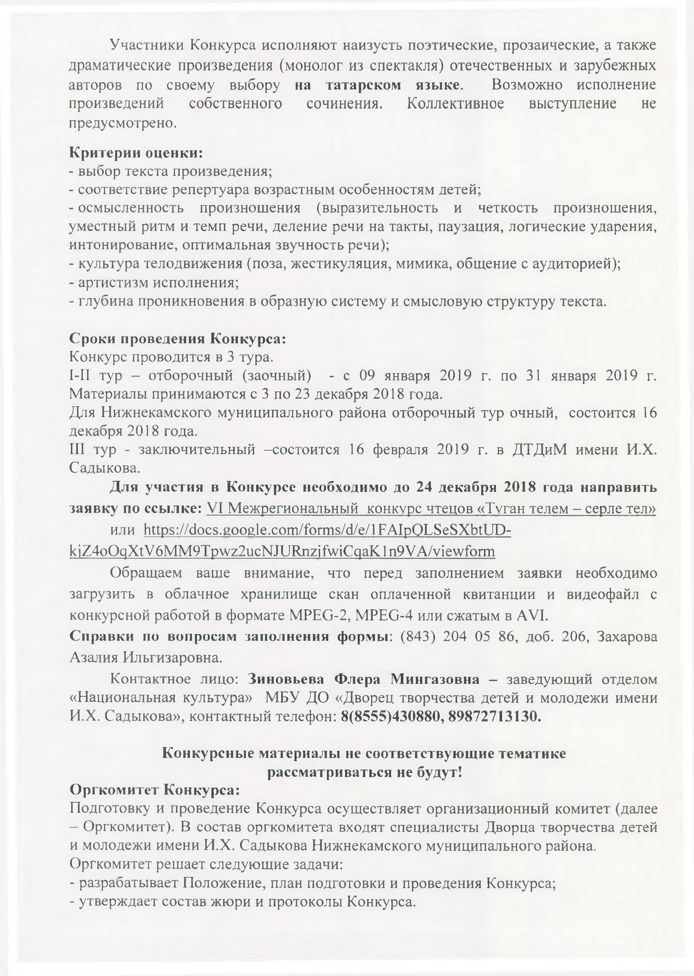
Участники Конкурса исполняют наизусть поэтические, прозаические, а также драматические произведения (монолог из спектакля) отечественных и зарубежных авторов по своему выбору на татарском языке. Возможно исполнение произведений собственного сочинения. Коллективное выступление не предусмотрено.
Критерии оценки:
- выбор текста произведения;
- соответствие репертуара возрастным особенностям детей;
- осмысленность произношения (выразительность и четкость произношения, уместный ритм и темп речи, деление речи на такты, паузация, логические ударения, интонирование, оптимальная звучность речи);
- культура телодвижения (поза, жестикуляция, мимика, общение с аудиторией);
- артистизм исполнения;
- глубина проникновения в образную систему и смысловую структуру текста.

Сроки проведения Конкурса:
Конкурс проводится в 3 тура.
I-II тур - отборочный (заочный) - с 09 января 2019 г. по 31 января 2019 г. Материалы принимаются с 3 по 23 декабря 2018 года.
Для Нижнекамского муниципального района отборочный тур очный, состоится 16 декабря 2018 года.
III тур - заключительный -состоится 16 февраля 2019 г. в ДТДиМ имени И.Х. Садыкова.
Для участия в Конкурсе необходимо до 24 декабря 2018 года направить заявку по ссылке: VI Межрегиональный конкурс чтецов «Туган телем - серле тел»
или https://docs.google.eom/fonns/d/e/lFAIpQLSeSXbtUE)- kiZ4oOqXtV6MM9Tpwz2ucNJURnzifwiCqaKln9VA/viewform
Обращаем ваше внимание, что перед заполнением заявки необходимо загрузить в облачное хранилище скан оплаченной квитанции и видеофайл с конкурсной работой в формате MPEG-2, MPEG-4 или сжатым в AVI.
Справки по вопросам заполнения формы: (843) 204 05 86, доб. 206, Захарова Азалия Ильгизаровна.
Контактное лицо: Зиновьева Флера Мингазовна — заведующий отделом
«Национальная культура» МБУ ДО «Дворец творчества детей и молодежи имени И.Х. Садыкова», контактный телефон: 8(8555)430880, 89872713130.

Конкурсные материалы не соответствующие тематике рассматриваться не будут!
Оргкомитет Конкурса:
Подготовку и проведение Конкурса осуществляет организационный комитет (далее
- Оргкомитет). В состав оргкомитета входят специалисты Дворца творчества детей и молодежи имени И.Х. Садыкова Нижнекамского муниципального района.
Оргкомитет решает следующие задачи:
- разрабатывает Положение, план подготовки и проведения Конкурса;
- утверждает состав жюри и протоколы Конкурса.

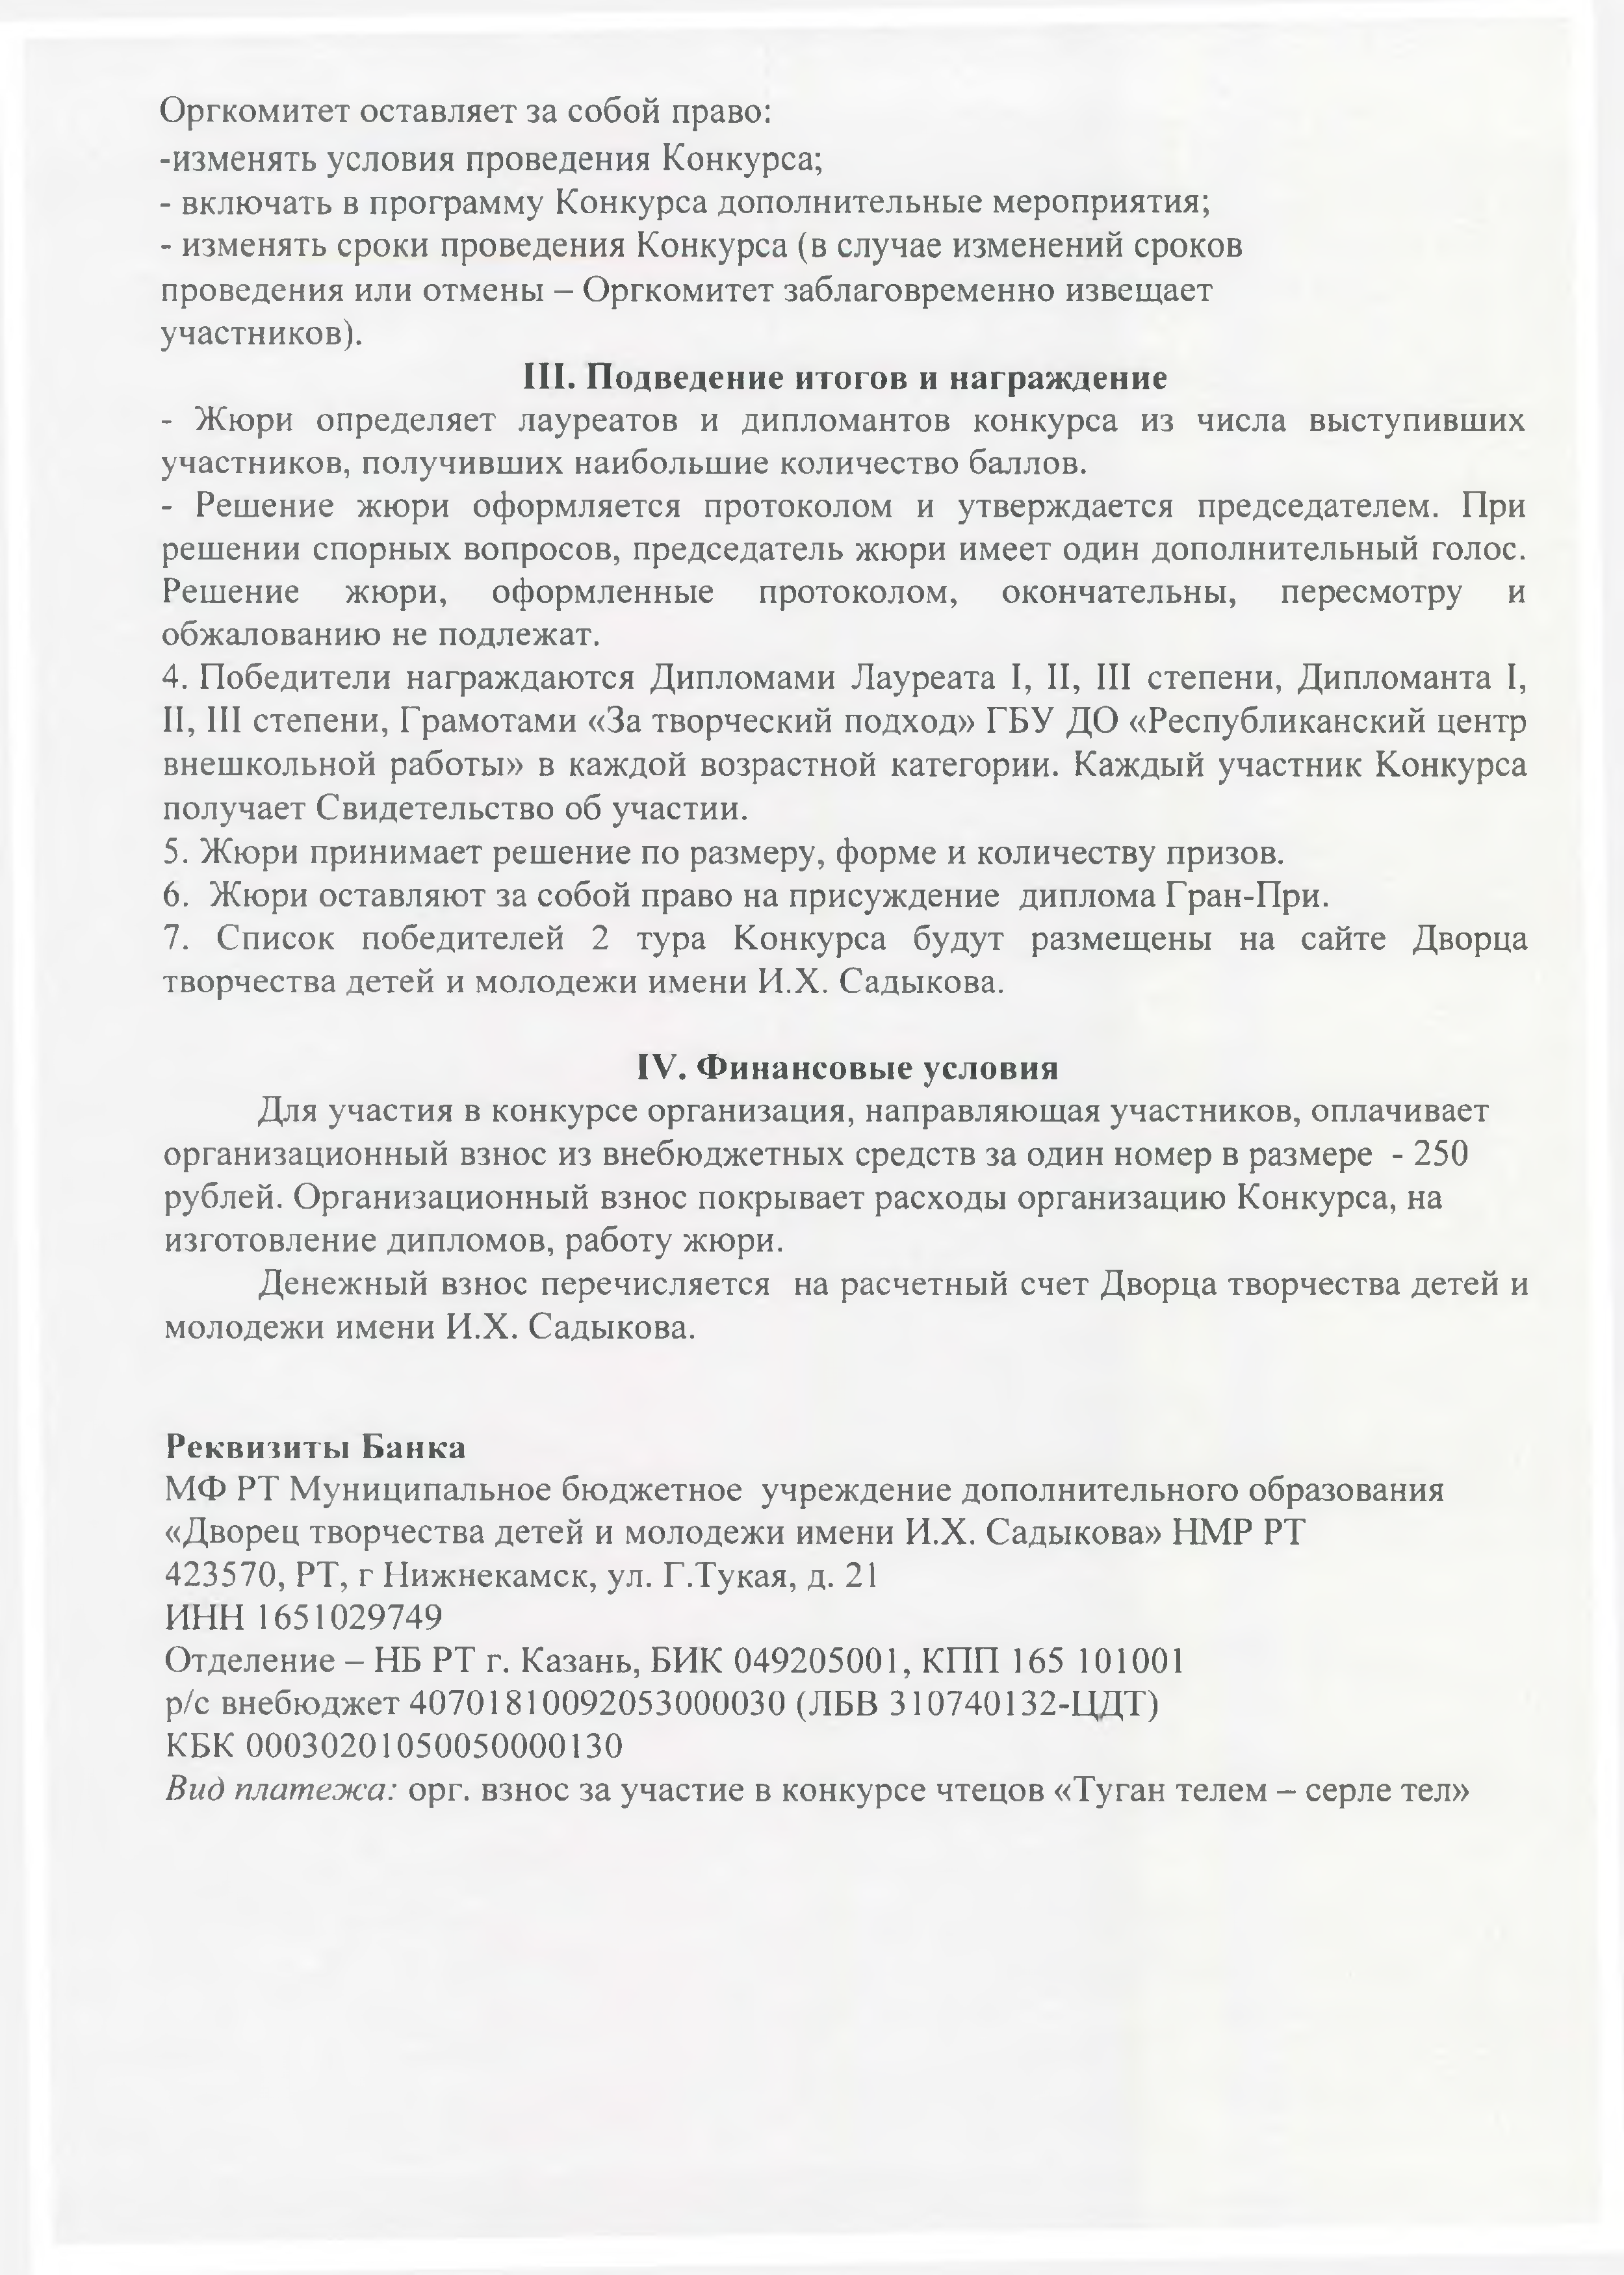
Оргкомитет оставляет за собой право:
-изменять условия проведения Конкурса;
- включать в программу Конкурса дополнительные мероприятия;
- изменять сроки проведения Конкурса (в случае изменений сроков проведения или отмены - Оргкомитет заблаговременно извещает участников).
III. Подведение итогов и награждение
- Жюри определяет лауреатов и дипломантов конкурса из числа выступивших участников, получивших наибольшие количество баллов.
- Решение жюри оформляется протоколом и утверждается председателем. При решении спорных вопросов, председатель жюри имеет один дополнительный голос. Решение жюри, оформленные протоколом, окончательны, пересмотру и обжалованию не подлежат.
4. Победители награждаются Дипломами Лауреата I, II, III степени, Дипломанта I, II, III степени, Грамотами «За творческий подход» ГБУ ДО «Республиканский центр внешкольной работы» в каждой возрастной категории. Каждый участник Конкурса получает Свидетельство об участии.
5. Жюри принимает решение по размеру, форме и количеству призов.
6. Жюри оставляют за собой право на присуждение диплома Гран-При.
7. Список победителей 2 тура Конкурса будут размещены на сайте Дворца творчества детей и молодежи имени И.Х. Садыкова.

IV. Финансовые условия
Для участия в конкурсе организация, направляющая участников, оплачивает организационный взнос из внебюджетных средств за один номер в размере - 250 рублей. Организационный взнос покрывает расходы организацию Конкурса, на изготовление дипломов, работу жюри.
Денежный взнос перечисляется на расчетный счет Дворца творчества детей и молодежи имени И.Х. Садыкова.

Реквизиты Банка
МФ РТ Муниципальное бюджетное учреждение дополнительного образования
«Дворец творчества детей и молодежи имени И.Х. Садыкова» НМР РТ 423570, РТ, г Нижнекамск, ул. Г.Тукая, д. 21
ИНН 1651029749
Отделение - НБ РТ г. Казань, БИК 049205001, КПП 165 101001 р/с внебюджет 40701810092053000030 (ЛБВ 310740132-ЦДТ) КБК 00030201050050000130
Вид платежа: орг. взнос за участие в конкурсе чтецов «Туган телем - серле тел»

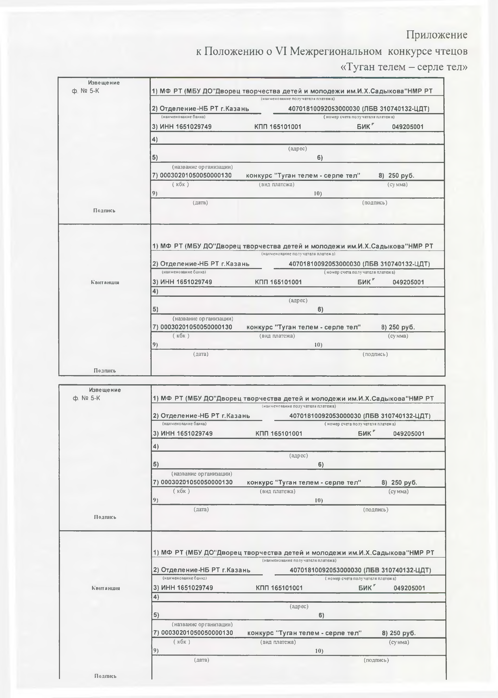
Приложение к Положению о VI Межрегиональном конкурсе чтецов
«Туган телем - серле тел»
Извещение
ф № 5-К 1) МФ РТ (МБУ ДО"Дворец творчества детей и молодежи им.И.Х.Садыкова"НМР РТ
Iнаименование получателя платежа)
2) Отделение-НБ РТ г.Казань 40701810092053000030 (ЛБВ 310740132-ЦДТ)
(наименование банка) ( номер счета получателя платежа)
3) ИНН 1651029749 КПП 165101001 БИ К” 049205001
4)
(адрес)
5) 6)
(название организации)
7)00030201050050000130 конкурс "Туган телем - серле тел" 8) 250 руб.
( кбк ) (вид платежа) (су мма)
9) 10)
(дата) (подпись)
Подпись

1) МФ РТ (МБУ ДСГДворец творчества детей и молодежи им.И.Х.Садыкова"НМР РТ
(наименование получателя платежа)
2) Отделение-НБ РТ г.Казань 40701810092053000030 (ЛБВ 310740132-ЦДТ)
(наименование банка) ( номер счета получателя платежа)
Кв>гтанш1я 3) ИНН 1651029749 КПП 165101001 БИКГ 049205001
4)
(адрес)
5) 6)
(название организации)
7)00030201050050000130 конкурс "Туган телем - серле тел" 8) 250 руб.
( кбк ) (вид платежа) (су мма)
9) 10)
(дата) (подпись)

Подпись

Извещение
ф . № 5 -К 1) МФ РТ (МБУ ДСГДворец творчества детей и молодежи им.И.Х.Садыкова"НМР РТ
(наименование получателя платежа)
2) Отделение-НБ РТ г.Казань 40701810092053000030 (ЛБВ 310740132-ЦДТ)
(наименование банка) ( номер счета получателя платежа)
3) ИНН 1651029749 КПП 165101001 БИ К" 049205001
4)
(адрес)
5) 6)
(название организации)
7) 00030201050050000130 конкурс "Туган телем - серле тел" 8) 250 руб.
( кбк) (вид платежа) (сумма) 9) 10)
(дата) (подпись)
Подпись

1) МФ РТ (МБУ ДСГДворец творчества детей и молодежи им.И.Х.Садыкова"НМР РТ
(наименование получателя платежа)
2) Отделение-НБ РТ г.Казань 40701810092053000030 (ЛБВ 310740132-ЦДТ)
(наименование банка) ( номер счета получателя платежа)
К в и т а н ц и я 3) ИНН 1651029749 КПП 165101001 БИ КГ 049205001
4)
(адрес)
5) 6)
(название организации)
7) 00030201050050000130 конкурс "Туган телем - серле тел" 8) 250 руб.
( к б к ) (вид платежа) (сумма) 9) 10)
(дата) (подпись)

Подпись

